LA EXCELENCIA
Lasagña de berenjena este es un producto nuevo novedoso en el mercado elaborada bajo los más altos estándares de calidad
Su basa principal es la berenjena hortaliza ideal para procesos de adelgazar gracias a que su composición nutricional de dicha hortaliza que es baja en grasa y carbohidratos rica en agua
La mezcla de sus ingredientes permite obtener un producto de delicioso sabor aroma y textura exquisita
Debido a que es un producto bajo en calorías las personas que deseen bajar de peso lo pueden consumir sin preocuparse por las calorías habituales que aportan los carbohidratos
Este producto lo pueden consumir vegetarianos niños y amas de casa que no disponga del tiempo para su elaboración

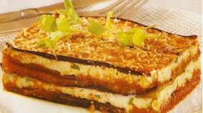
Autora : María Fernanda Merchán
Contactemos : mafemerc@espol.edu.ec
Teléfono: 2675803 092225758

